TRƯỜNG THPT QUANG TRUNG  MÃ ĐỀ  213 | ĐỀ KIỂM TRA HỌC KỲ I  MÔN: VẬT LÝ – KHỐI 12  THỜI GIAN: 50 PHÚT – NGÀY 21/12/2016  NĂM HỌC: 2016 – 2017

Câu 1: Cơ năng của một chất điểm dao động điều hoà tỉ lệ thuận với
A. bình phương biên độ dao động. B. li độ của dao động.
C. biên độ dao động. D. chu kì dao động.
Câu 2: Một con lắc đơn gồm quả cầu nhỏ có khối lượng m được treo vào một đầu của một sợi dây mềm, nhẹ, không dãn, dài 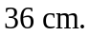 Con lắc dao động điều hòa tại nơi có gia tốc trọng trường 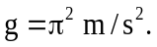Chu kì dao động của con lắc đơn là
A. 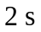 B. 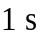 C. 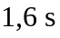 D. 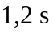
Câu 3: Tại điểm O trên mặt nước yên tĩnh, có một nguồn sóng dao động điều hòa theo phương thẳng đứng với chu kì T = 0,5 s. Từ O có những gợn sóng tròn lan rộng ra xung quanh. Khoảng cách giữa hai gợn sóng kế tiếp là 20 cm. Tốc độ truyền sóng trên mặt nước là:
A. 40 cm/s B. 20 cm/s C. 10 cm/s D. 80 cm/s
Câu 4: Biên độ dao động cưỡng bức không phụ thuộc vào
A. tần số ngoại lực tuần hoàn tác dụng lên vật.
B. biên độ ngoại lực tuần hoàn tác dụng lên vật.
C. pha ban đầu của ngoại lực tuần hoàn tác dụng lên vật.
D. hệ số lực cản tác dụng lên vật.
Câu 5: Khi sóng truyền trên sợi dây, sóng tới và sóng phản xạ của nó luôn:
A. có cùng tần số và ngược pha
B. cùng pha với nhau
C. có cùng vận tốc truyền sóng
D. có cùng bước sóng nhưng có chu kì khác nhau.
Câu 6: Đặt điện áp xoay chiều vào hai đầu đoạn mạch có R,L,C mắc nối tiếp. Tần số dòng điện là f=50Hz. Biết 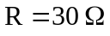, cuộn dây cảm thuần có 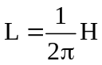 và tụ điện . Điện áp giữa hai đầu đoạn mạch trễ pha so với cường độ dòng điện trong đoạn mạch là π/4. dung kháng của tụ điện là:
A. 20. B. 40. C. 50. D. 80.
Câu 7: Trong các đại lượng đặc trưng cho dòng điện xoay chiều sau đây, đại lượng nào không dùng giá trị hiệu dụng?
A. Suất điện động. B. Điện áp.
C. Công suất . D. Cường độ dòng điện.
Câu 8: Hiện nay người ta thường dùng cách nào sau đây để làm giảm hao phí điện năng trong quá trình truyền tải đi xa?
A. Dùng dây dẫn bằng vật liệu siêu dẫn.
B. Tăng điện áp trước khi truyền tải điện năng đi xa.
C. Xây dựng nhà máy điện gần nơi tiêu thụ.
D. Tăng tiết diện dây dẫn dùng để truyền tải.
Câu 9: Đặt vào hai đầu cuộn cảm L = 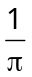(H) một điện áp xoay chiều u = 150cos(120πt)V. Cảm kháng của cuộn cảm là
A. Z_{L} = 100Ω. B. Z_{L} = 25Ω. C. Z_{L} = 200Ω. D. Z_{L} = 120Ω.
Câu 10: Trên phương truyền sóng, các điểm dao động cùng pha với nhau cách nhau một khoảng:
A. chỉ bằng 1 bước sóng B. bằng nửa bước sóng
C. bằng bước sóng D. bằng một số nguyên lần bước sóng
Câu 11: Công thức xác định cảm kháng của cuộn cảm L đối với tần số f là
A. Z_{L} = πfL B. 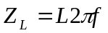 C. Z_{L} = 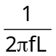 D. Z_{L} = 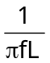
Câu 12: Hai dao động điều hoà cùng phương có các phương trình dao động lần lượt là 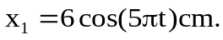 và 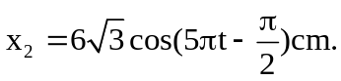 Dao động tổng hợp của hai dao động trên có pha ban đầu là
A. 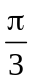 B. 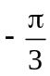 C. 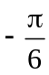 D. 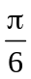
Câu 13: Sóng dọc là sóng cơ học có đặc điểm:
A. các phần tử của mội trường truyền sóng dao động theo phương trùng với phương truyền sóng
B. lực tương tác giữa các phần tử của môi trường truyền sóng chỉ theo phương thẳng đứng
C. các phần tử của môi trường truyền sóng chỉ dao động theo phương thẳng đứng
D. phương truyền sóng là phương thẳng đứng
Câu 14: Mạch điện xoay chiều gồm RLC mắc nối tiếp, có R = 90Ω, Z_{C} = 30Ω, Z_{L} =150Ω. Tổng trở của mạch là:
A. Z = 270Ω. B. Z =150Ω. C. Z = 100Ω. D. Z = 250Ω.
Câu 15: Máy biến áp lí tưởng cuộn sơ cấp có 100 vòng, cuộn thứ cấp có 50 vòng. Điện áp hiệu dụng giữa hai đầu cuộn sơ cấp là 220V. bỏ qua mọi hao phí. Điện áp hiệu dụng giữa hai đầu cuộn thứ cấp để hở là:
A. 110V B. 440V C. 44V D. 11V
Câu 16: Đặt vào hai đầu tụ điện có điện dung C = 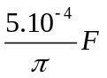 một hiệu điện thế xoay chiều 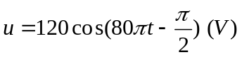.dung kháng của tụ điện là:
A. 66. B. 5,5 C. 25 D. 55
Câu 17: Phát biểu nào sai khi nói về dao động tắt dần ?
A. Lực cản và lực ma sát càng lớn thì sự tắt dần càng nhanh.
B. Biên độ dao động giảm dần.
C. Cơ năng dao động giảm dần.
D. Tần số dao động càng lớn thì sự tắt dần càng chậm.
Câu 18: Điều nào sau đây là SAI khi nói về mạch điện xoay chiều chỉ có cuộn dây thuần cảm:
A. Cường độ hiệu dụng trong mạch có giá trị: 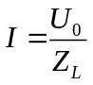.
B. Cường độ dòng điện trong mạch trễ pha hơn hiệu điện thế hai đầu đoạn mạch một góc π/2.
C. Công suất tiêu thụ trên mạch : P = 0
D. Cảm kháng của cuộn dây: 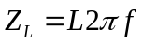
Câu 19: Một con lắc lò xo dao động điều hoà theo phương ngang với biên độ 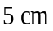 và có chu kì dao động 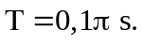 Biết vật nặng có khối lượng 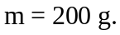 Hợp lực tác dụng lên vật có độ lớn cực đại bằng
A. 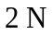 B. 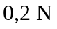 C. 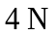 D. 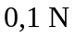
Câu 20: Trong các câu sau đây, câu nào sai?
A. Bước sóng là khoảng cách giữa hai điểm gần nhau nhất của sóng dao động cùng pha với nhau
B. khi sóng truyền đi, các phần tử của sóng vẫn dao động tại chỗ
C. quá trình truyền sóng là quá trình truyền năng lượng
D. Sóng cơ học có tần số f truyền đi với vận tốc v thì bước sóng xác định bởi biểu thức ?=v.f.
Câu 21: Một vật dao động điều hòa với biên độ 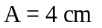và có chu kì 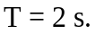Chọn gốc thời gian là lúc vật đi qua vị trí cân bằng theo chiều dương. Phương trình dao động của vật là
A. 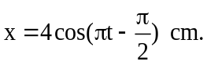 B. 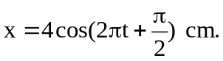
C. 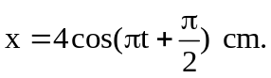 D. 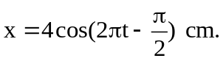
Câu 22: Hai nguồn S1 và S2 dao động với cùng bước sóng λ theo phương trình: u1 = u2 = Asin2πft. Xét điểm M cách S1, S2 các khoảng d1, d2. Với kN, biên độ dao động tổng hợp tại M đạt cực đại khi:
A. 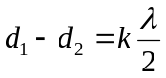 B. 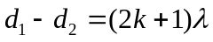 C. 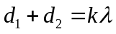 D. 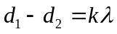
Câu 23: Một con lắc lò xo dao động điều hoà theo phương thẳng đứng tại nơi có 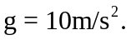Biết lò xo có độ cứng 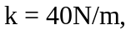vật nặng có khối lượng 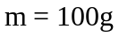dao động với biên độ 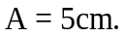Trong một chu kì dao động, thời gian mà lò xo bị nén bằng
A. 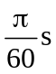 B. 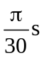 C. 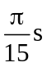 D. 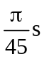
Câu 24: Một sợi dây dài 1m, hai đầu cố định và rung với 4 múi thì bước sóng của dao động là:
A. 1m B. 2 m C. 0,5 m D. 0,25 m
Câu 25: Một con lắc lò xo gồm vật nhỏ có khối lượng m gắn với một lò xo nhẹ có độ cứng là k. Con lắc này có tần số dao động riêng được tính bởi công thức
A. 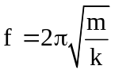 B. 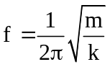 C. 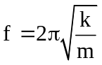 D. 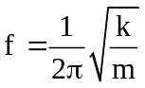
Câu 26: Một sợi dây MN có chiều dài d, đầu N cố định. Dao động sóng tại M có biên độ A, tần số f, bước sóng λ và pha ban đầu bằng không. Thông tin nào sau đây là đúng?
A. Phương trình sóng tới tại N là: 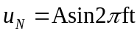
B. Phương trình sóng phản xạ N là: 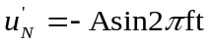
C. Tại M, dao động tổng hợp có biên độ bằng không.
D. Phương trình sóng tại M là: 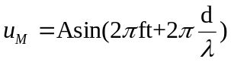
Câu 27: Trong một đoạn mạch xoay chiều, hệ số công suất bằng 1 khi
A. đoạn mạch không có tụ điện.
B. trong đoạn mạch chỉ có điện trở thuần hoặc có sự cộng hưởng điện.
C. đoạn mạch không có điện trở thuần.
D. đoạn mạch không có cuộn cảm thuần.
Câu 28: Công thức nào sau đây không đúng đối với mạch RLC nối tiếp ?
A. 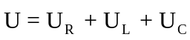. B. u = u_{R} + u_{L} + u_{C}.
C. U = U_{R} + U_{L} + U_{C}. D. 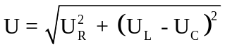.
Câu 29: Đoạn mạch xoay chiều gồm tụ điện có điện dung C = 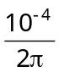 (F) mắc nối tiếp với điện trở thuần có giá trị thay đổi. Đặt vào hai đầu đoạn mạch một điện áp xoay chiều có dạng u=200cos(100πt)V. Khi công suất tiêu thụ trong mạch đạt giá trị cực đại thì điện trở phải có giá trị là:
A. R = 50Ω B. R = 200Ω C. R = 150Ω D. R = 100Ω
Câu 30: Trong dao động điều hoà, gia tốc biến đổi
A. sớm pha so với li độ. B. trễ pha so với li độ.
C. ngược pha với li độ. D. cùng pha với li độ.
Câu 31: Đoạn mạch R_L_C mắc nối tiếp với R = 30Ω , cuộn dây thuần cảm Z_{L} = 40Ω, tụ điện Z_{C}=80Ω. Hệ số công suất của đoạn mạch bằng
A. 1 B. 0,75 C. 0,6 D. 0,8
Câu 32: Một chất điểm dao động theo phương trình 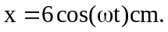 Dao động của chất điểm có chiều dài quỹ đạo bằng
A. 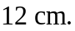 B. 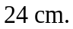 C. 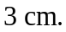 D. 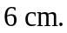
Câu 33: Đối với sợi dây có hai đầu cố định, gọi l là chiều dài dây, λ là bước sóng và n=1,2,… thì điều kiện để có sóng dừng trên dây là:
A. 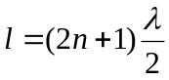 B. l=nλ C. 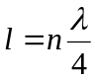 D. 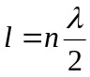
Câu 34: Một vật nhỏ dao động điều hòa quanh một trục cố định. Phát biểu nào sau đây là đúng ?
A. Quỹ đạo chuyển động của vật là một đoạn thẳng.
B. Li độ của vật luôn không đổi theo thời gian.
C. Lực kéo về tác dụng vào vật luôn không đổi.
D. Quỹ đạo chuyển động của vật là đường hình sin.
Câu 35: Một vật thực hiện đồng thời hai dao động điều hoà, cùng phương có phương trình 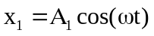 và 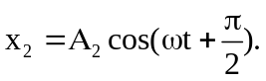 Biên độ dao động tổng hợp của hai dao động này là
A. 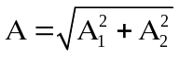 B. 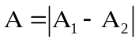 C. 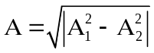 D. 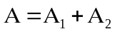
Câu 36: Trong đoạn mạch RLC mắc nối tiếp, tần số của dòng điện bằng 50 Hz, độ tự cảm của cuộn cảm thuần bằng 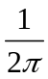H . Muốn có hiện tượng cộng hưởng điện xảy ra trong đoạn mạch thì dung kháng của tụ điện phải có giá trị là :
A. 100 B. 50 C. 25 D. 40
Câu 37: Chu kì dao động của con lắc đơn không phụ thuộc vào
A. khối lượng vật nặng. B. vĩ độ địa lí. C. gia tốc trọng trường. D. chiều dài dây treo.
Câu 38: Sóng ngang là sóng cơ học có đặc điểm:
A. phương truyền sóng là phương ngang
B. các phần tử của môi trường truyền sóng dao động theo phương vuông góc với phương truyền sóng
C. các phần tử của môi trường chỉ dao động theo phương ngang.
D. lực liên kết đàn hồi giữa các phần tử môi trường truyền sóng chỉ theo phương nằm ngang
Câu 39: Điều nào sau đây là ĐÚNG khi nói về máy biến thế là máy giảm thế thì:
A. Số vòng dây ở hai cuộn phải bằng nhau.
B. Số vòng dây cuộn thứ cấp phải nhỏ hơn số vòng dây cuộn sơ cấp.
C. Số vòng dây cuộn thứ cấp phải bằng một nửa số vòng dây cuộn sơ cấp.
D. Số vòng dây cuộn thứ cấp phải lớn hơn số vòng dây cuộn sơ cấp.
Câu 40: Một con lắc lò xo gồm vật nặng có khối lượng 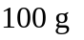và lò xo có độ cứng 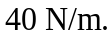 Con lắc dao động điều hòa với biên độ 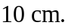 Tốc độ cực đại của quả nặng bằng
A. 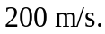 B. 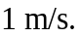 C. 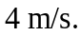 D. 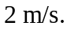

----------- HẾT ----------

